Министерство образования Республики Беларусь
Учреждение образования
БЕЛОРУССКИЙ ГОСУДАРСТВЕННЫЙ УНИВЕРСИТЕТ ИНФОРМАТИКИ И РАДИОЭЛЕКТРОНИКИ

КАФЕДРА ИНФОРМАТИКИ

Лабораторная работа № 3
Атаки при установке TCP-соединения и протоколов прикладного уровня

Выполнил студент гр. 853504
Шевченя И.В.

Проверил
Протько М.И.

Минск, 2021

1. Введение

Целью данной лабораторной было изучить теоретические сведения, создать приложение, реализующее атаки на протокол при установке TCP-соединения и в рамках заданного протокола прикладного уровня.

2. Блок-схемы алгоритмов
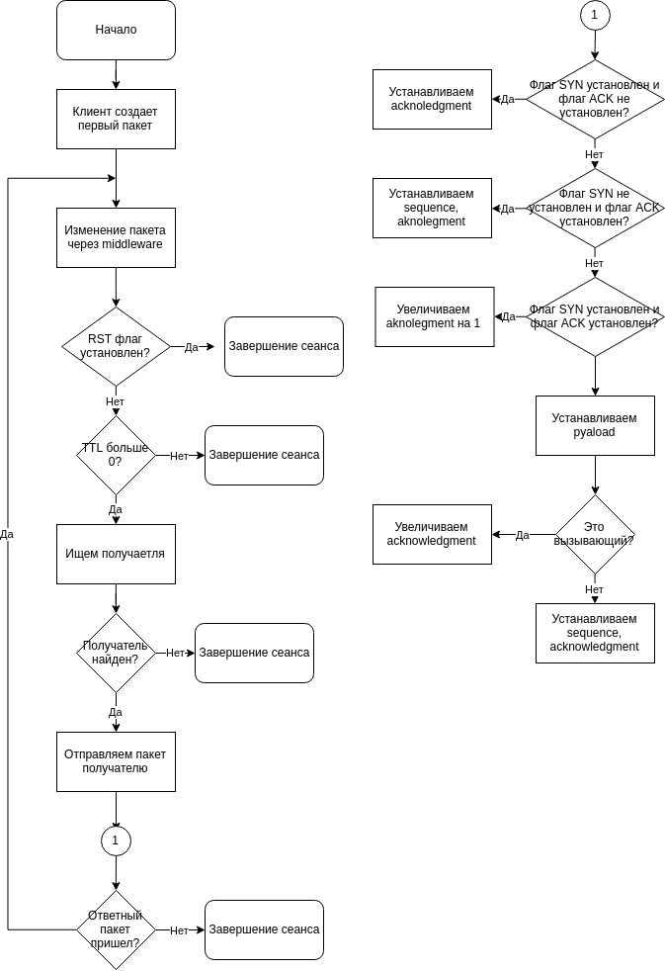

3. Теоретические сведения
Адресация в сети Internet.
Типы адресов.
Типы адресов:
- Физический (MAC-адрес)
- Сетевой (IP-адрес)
- Символьный (DNS-имя)
Компьютер в сети TCP/IP может иметь адреса трех уровней (но не менее двух):
- Локальный адрес компьютера. Для узлов, входящих в локальные сети - это МАС-адрес сетевого адаптера. Эти адреса назначаются производителями оборудования и являются уникальными адресами.
- IP-адрес, состоящий из 4 байт, например, 109.26.17.100. Этот адрес используется на сетевом уровне. Он назначается администратором во время конфигурирования компьютеров и маршрутизаторов.
- Символьный идентификатор-имя (DNS), например, www.kstu.ru.
IP-адреса
IPv4 - адрес является уникальным 32-битным идентификатором IP-интерфейса в Интернет.
IPv6 - адрес является уникальным 128-битным идентификатором IP-интерфейса в Интернет, иногда называют Internet-2, адресного пространства IPv4 уже стало не хватать, поэтому постепенно вводят новый стандарт.
IP-адреса принято записывать разбивкой всего адреса по октетам (8), каждый октет записывается в виде десятичного числа, числа разделяются точками. Например, адрес
10100000010100010000010110000011
записывается как
10100000.01010001.00000101.10000011 = 160.81.5.131
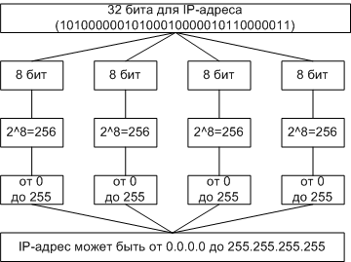
Перевод адреса из двоичной системы в десятичную
IP-адрес хоста состоит из номера IP-сети, который занимает старшую область адреса, и номера хоста в этой сети, который занимает младшую часть.
160.81.5.131 - IP-адрес
160.81.5. - номер сети
131 - номер хоста
Базовые протоколы (IP, TCP)
Стек протоколов TCP/IP
TCP/IP - собирательное название для набора (стека) сетевых протоколов разных уровней, используемых в Интернет. Особенности TCP/IP:
- Открытые стандарты протоколов, разрабатываемые независимо от программного и аппаратного обеспечения;
- Независимость от физической среды передачи;
- Система уникальной адресации;
- Стандартизованные протоколы высокого уровня для распространенных пользовательских сервисов.
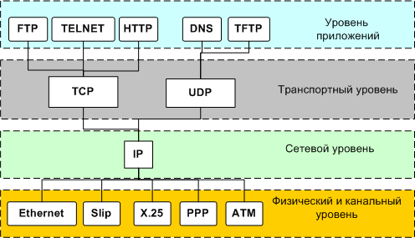
Стек протоколов TCP/IP

Стек протоколов TCP/IP делится на 4 уровня:
- Прикладной,
- Транспортный,
- Межсетевой,
- Физический и канальный.
Позже была принята 7-ми уровневая модель ISO.
Данные передаются в пакетах. Пакеты имеют заголовок и окончание, которые содержат служебную информацию. Данные, более верхних уровней вставляются, в пакеты нижних уровней.
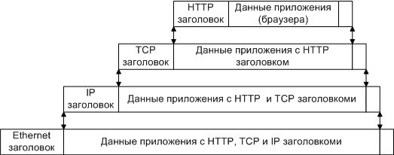
Пример инкапсуляции пакетов в стеке TCP/IP

Физический и канальный уровень.
Стек TCP/IP не подразумевает использования каких-либо определенных протоколов уровня доступа к среде передачи и физических сред передачи данных. От уровня доступа к среде передачи требуется наличие интерфейса с модулем IP, обеспечивающего передачу IP-пакетов. Также требуется обеспечить преобразование IP-адреса узла сети, на который передается IP-пакет, в MAC-адрес. Часто в качестве уровня доступа к среде передачи могут выступать целые протокольные стеки, тогда говорят об IP поверх ATM, IP поверх IPX, IP поверх X.25 и т.п.
Межсетевой уровень и протокол IP.
Основу этого уровня составляет IP-протокол.
IP (Internet Protocol) – интернет протокол.
Первый стандарт IPv4 определен в RFC-760 (DoD standard Internet Protocol J. Postel Jan-01-1980)
Последняя версия IPv6 – RFC-2460 (Internet Protocol, Version 6 (IPv6) Specification S. Deering, R. Hinden December 1998).
Основные задачи:
- Адресация
- Маршрутизация
- Фрагментация датаграмм
- Передача данных
Протокол IP доставляет блоки данных от одного IP-адреса к другому.
Программа, реализующая функции того или иного протокола, часто называется модулем, например, “IP-модуль”, “модуль TCP”.
Когда модуль IP получает IP-пакет с нижнего уровня, он проверяет IP-адрес назначения.
- Если IP-пакет адресован данному компьютеру, то данные из него передаются на обработку модулю вышестоящего уровня (какому конкретно - указано в заголовке IP-пакета).
- Если же адрес назначения IP-пакета - чужой, то модуль IP может принять два решения: первое - уничтожить IP-пакет, второе - отправить его дальше к месту назначения, определив маршрут следования - так поступают маршрутизаторы.
Также может потребоваться, на границе сетей с различными характеристиками, разбить IP-пакет на фрагменты (фрагментация), а потом собрать в единое целое на компьютере-получателе.
Если модуль IP по какой-либо причине не может доставить IP-пакет, он уничтожается. При этом модуль IP может отправить компьютеру-источнику этого IP-пакета уведомление об ошибке; такие уведомления отправляются с помощью протокола ICMP, являющегося неотъемлемой частью модуля IP. Более никаких средств контроля корректности данных, подтверждения их доставки, обеспечения правильного порядка следования IP-пакетов, предварительного установления соединения между компьютерами протокол IP не имеет. Эта задача возложена на транспортный уровень.
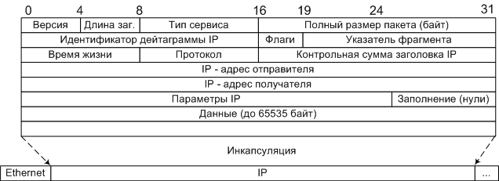
Структура дейтограммы IP. Слова по 32 бита.
Версия - версия протокола IP (например, 4 или 6)
Длина заг. - длина заголовка IP-пакета.
Тип сервиса (TOS - type of service) - Тип сервиса (подробнее рассмотрен в лекции 8).
TOS играет важную роль в маршрутизации пакетов. Интернет не гарантирует запрашиваемый TOS, но многие маршрутизаторы учитывают эти запросы при выборе маршрута (протоколы OSPF и IGRP).
Идентификатор дейтаграммы, флаги (3 бита) и указатель фрагмента - используются для распознавания пакетов, образовавшихся путем фрагментации исходного пакета.
Время жизни (TTL - time to live) - каждый маршрутизатор уменьшает его на 1, что бы пакеты не блуждали вечно.
Протокол - Идентификатор протокола верхнего уровня указывает, какому протоколу верхнего уровня принадлежит пакет (например: TCP, UDP).
Коды некоторые протоколов RFC-1700 (1994)
Код | Протокол | Описание
0 | - | Зарезервировано
1 | ICMP | Протокол контрольных сообщений
2 | IGMP | Групповой протокол управления
4 | IP | IP-поверх-IP (туннели)
6 | TCP | Протокол управления передачей
8 | EGP | Протокол внешней маршрутизации
9 | IGP | Протокол внутренней маршрутизации
17 | UDP | Протокол дейтограмм пользователя
35 | IDRP | Междоменный протокол маршрутизации
36 | XTP | Xpress транспортный протокол
46 | RSVP | Протокол резервирования ресурсов канала
88 | IGRP | внутренний протокол маршрутизации
89 | OSPFIGP | внутренний протокол маршрутизации
97 | ETHERIP | Ethernet-поверх-IP
101-254 | - | не определены
255 | - | зарезервировано

Маршрутизация.
Протокол IP является маршрутизируемый, для его маршрутизации нужна маршрутная информация.
Маршрутная информация, может быть:
- Статической (маршрутные таблицы прописываются вручную)
- Динамической (маршрутную информацию распространяют специальные протоколы)
Транспортный уровень
Протоколы транспортного уровня обеспечивают прозрачную доставку данных между двумя прикладными процессами. Процесс, получающий или отправляющий данные с помощью транспортного уровня, идентифицируется на этом уровне номером, который называется номером порта. Таким образом, роль адреса отправителя и получателя на транспортном уровне выполняет номер порта (или проще - порт).
Анализируя заголовок своего пакета, полученного от межсетевого уровня, транспортный модуль определяет по номеру порта получателя, какому из прикладных процессов направлены данные, и передает эти данные соответствующему прикладному процессу. Номера портов получателя и отправителя записываются в заголовок транспортным модулем, отправляющим данные; заголовок транспортного уровня содержит также и другую служебную информацию; формат заголовка зависит от используемого транспортного протокола.
На транспортном уровне работают два основных протокола: UDP и TCP.
Протокол надежной доставки сообщений TCP
TCP (Transfer Control Protocol) – протокол контроля передачи, протокол TCP применяется в тех случаях, когда требуется гарантированная доставка сообщений.
Первая и последняя версия TCP – RFC-793 (Transmission Control Protocol J. Postel Sep-01-1981).
Основные особенности:
- Устанавливается соединение.
- Данные передаются сегментами. Модуль TCP нарезает большие сообщения (файлы) на пакеты, каждый из которых передается отдельно, на приемнике наоборот файлы собираются. Для этого нужен порядковый номер (Sequence Number — SN) пакета.
- Посылает запрос на следующий пакет, указывая его номер в поле "Номер подтверждения" (AS). Тем самым, подтверждая получение предыдущего пакета.
- Делает проверку целостности данных, если пакет битый посылает повторный запрос.
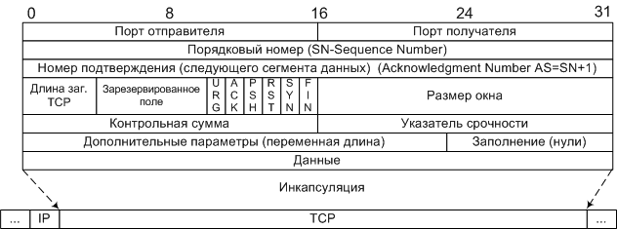
Структура дейтограммы TCP. Слова по 32 бита.
Длина заголовка - задается словами по 32бита.
Размер окна - количество байт, которые готов принять получатель без подтверждения.
Контрольная сумма - включает псевдо заголовок, заголовок и данные.
Указатель срочности - указывает последний байт срочных данных, на которые надо немедленно реагировать.
URG - флаг срочности, включает поле "Указатель срочности", если =0 то поле игнорируется.
ACK - флаг подтверждение, включает поле "Номер подтверждения, если =0 то поле игнорируется.
PSH - флаг требует выполнения операции push, модуль TCP должен срочно передать пакет программе.
RST - флаг прерывания соединения, используется для отказа в соединении
SYN - флаг синхронизация порядковых номеров, используется при установлении соединения.
FIN - флаг окончание передачи со стороны отправителя
Назначение портов
По номеру порта транспортные протоколы определяют, какому приложению передать содержимое пакетов.
Порты могут принимать значение от 0-65535 (два байта 2^16).
Номера портам присваиваются таким образом: имеются стандартные номера (например, номер 21 закреплен за сервисом FTP, 23 - за telnet, 80 - за HTTP), а менее известные приложения пользуются произвольно выбранными локальными номерами (как правило, больше>1024), некоторые из них также зарезервированы.
Программа Ping
Программа для проверки соединения и работы с удаленным хостом.
Программа TraceRoute - позволяет проверить маршрут до удаленного хоста.
Программа nmap - позволяет сканировать порты.
Работу порта, также можно проверить с помощью telnet.
Некоторые заданные порты RFC-1700 (1994) 43%
Порт | Служба | Описание
0 | - | Зарезервировано
13 | Daytime | Синхронизация времени
20 | ftp-data | Канал передачи данных для FTP
21 | ftp | Передача файлов
23 | telnet | Сетевой терминал
25 | SMTP | Передача почты
37 | time | Синхронизация времени
43 | Whois | Служба Whois
53 | DNS | Доменные имена
67 | bootps | BOOTP и DHCP - сервер
68 | bootps | BOOTP и DHCP - клиент
69 | tftp | Упрощенная передача почты
80 | HTTP | Передача гипертекста
109 | POP2 | Получение почты
110 | POP3 | Получение почты
119 | NNTP | Конференции
123 | NTP | Синхронизация времени
137 | netbios-ns | NETBIOS - имена
138 | netbios-dgm | NETBIOS Datagram Service
139 | netbios-ssn | NETBIOS Session Service
143 | imap2 | Получение почты
161 | SNMP | Протокол управления
210 | z39.50 | Библиотечный протокол
213 | IPX | IPX - протокол
220 | imap3 | Получение почты
443 | HTTPs | HTTP с шифрованием
520 | RIP | Динамическая маршрутизация
Диапазон 1024-65535
1024 | - | Зарезервировано
6000-6063 | X11 | Графический сетевой терминал

4. Результаты выполнения программы

Обычное взаимодействие:
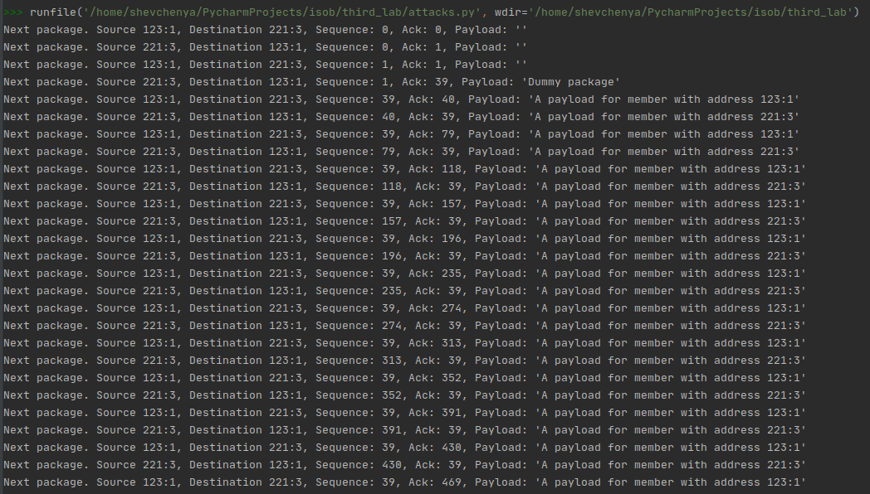
TCP reset:
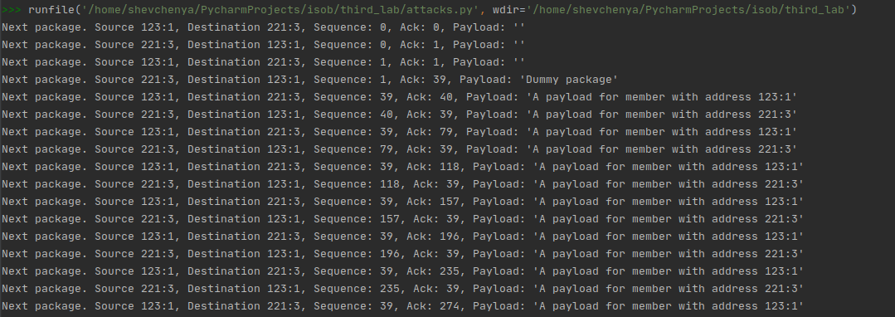

Sniffing:
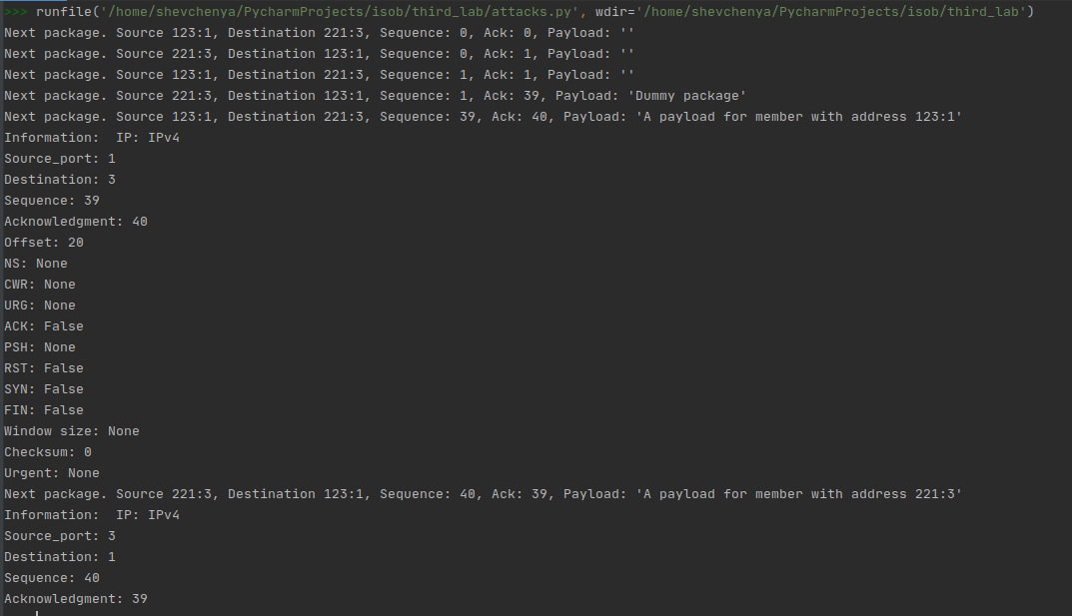
Passive scan:
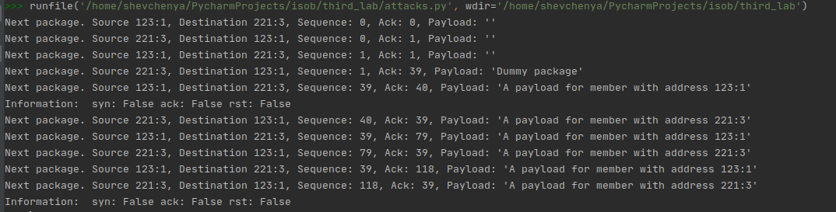

Fake ip address:
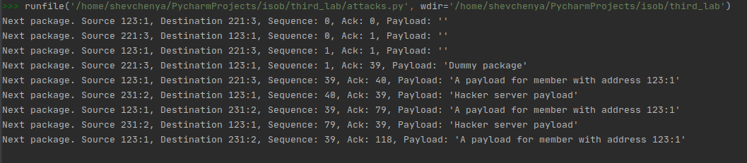
RST:
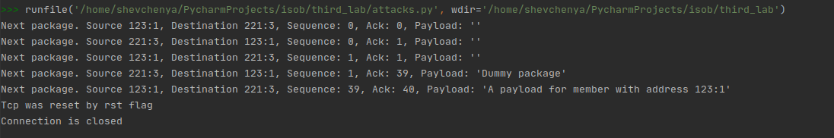
Connection Hijack:
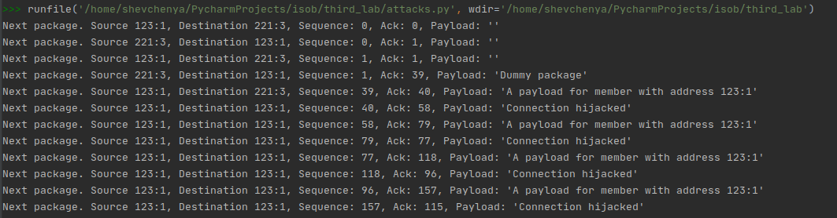

5. Выводы

В ходе выполнения лабораторной работы были cоздано приложение, реализующее атаки на протокол при установке TCP-соединения и в рамках заданного протокола прикладного уровня.

6. КОД ПРОГРАММЫ

IP:
class IP:
def __init__(self, source_ip, destination_ip, payload):
self.version = 4
self.ihl = 5
self.dscp = None
self.ecn = None
self.total_length = 576
self.id = None
self.flags = None
self.fragment_offset = None
self.ttl = 15
self.protocol = 6
self.checksum = None
self.source_ip = source_ip
self.destination_ip = destination_ip
self.payload = payload
def __str__(self):
return f"IPv{self.version}"
def __repr__(self):
return "\n".join(
[
f"Version: {self.version}",
f"IHL: {self.ihl}",
f"DSCP: {self.dscp}",
f"ECN: {self.ecn}",
f"Total length: {self.total_length}",
f"ID: {self.id}",
f"Flags: {self.flags}",
f"Fragment offset: {self.fragment_offset}",
f"TTL: {self.ttl}",
f"Protocol: {self.protocol}",
f"Checksum: {self.checksum}",
f"Source IP: {self.source_ip}",
f"Destination IP: {self.destination_ip}",
f"Parameters: {self.payload}",
]
)
TCP:
class TCP:
def __init__(self, source_port, destination_port, ip):
self.ip = ip
self.source_port = source_port
self.destination_port = destination_port
self.sequence = 0
self.acknowledgment = 0
self.offset = 20
self.ns = None
# Reserved
self.cwr = None
self.ece = None
# Flags
self.urg = None
self.ack = False
self.psh = None
self.rst = False
self.syn = False
self.fin = False
self.window_size = None
self.checksum = 0
self.urgent = None
def __str__(self):
return f"Source {self.ip.source_ip}:{self.source_port}, " \
f"Destination {self.ip.destination_ip}:{self.destination_port}, " \
f"Sequence: {self.sequence}, " \
f"Ack: {self.acknowledgment}, " \
f"Payload: '{self.ip.payload}'"
def __repr__(self):
return "\n".join(
[
f"IP: {self.ip}",
f"Source_port: {self.source_port}",
f"Destination: {self.destination_port}",
f"Sequence: {self.sequence}",
f"Acknowledgment: {self.acknowledgment}",
f"Offset: {self.offset}",
f"NS: {self.ns}",
f"CWR: {self.cwr}",
f"URG: {self.urg}",
f"ACK: {self.ack}",
f"PSH: {self.psh}",
f"RST: {self.rst}",
f"SYN: {self.syn}",
f"FIN: {self.fin}",
f"Window size: {self.window_size}",
f"Checksum: {self.checksum}",
f"Urgent: {self.urgent}",
]
)

Connection:

import time
class Connection:
def __init__(self, members, middlewares):
self.members = members
self.middlewares = middlewares
self.closed = False
self.connected = False
def __find_receiver(self, package):
for member in self.members:
if member.ip_address == package.ip.destination_ip and member.tcp_port == package.destination_port:
return member
def connect(self, package):
self.connected = True
self.process(package)
def process(self, package):
if not self.connected or self.closed:
return
print_package(package)
for middleware in self.middlewares:
package = middleware.change(package)
if package.rst:
print('Tcp was reset by rst flag')
self.close()
return
package.ip.ttl -= 1
if package.ip.ttl <= 0:
print('Package ttl is expired')
self.close()
return
receiver = self.__find_receiver(package)
if receiver is None:
print('Unknown destination {}:{}'.format(package.ip.destination_ip, package.destination_port))
self.close()
return
package = receiver.receive(package)
if package is None:
print('One of members stop sending requests')
self.close()
else:
self.process(package)
def close(self):
self.closed = True
print('Connection is closed')
def print_package(package):
time.sleep(2)
print("Next package. {}".format(package))
Client:

from third_lab.ip import IP
from third_lab.tcp import TCP
class Client:
def __init__(self, ip_address, tcp_port):
self.ip_address = ip_address
self.tcp_port = tcp_port
self.caller = False
def call_any_other(self, connection):
self.caller = True
other = connection.members[1]
package = self.__build_package(other, self.__generate_payload())
connection.connect(package)
def __build_package(self, receiver, payload):
ip = IP(self.ip_address, receiver.ip_address, "")
tcp = TCP(self.tcp_port, receiver.tcp_port, ip)
tcp.sequence = 0
tcp.syn = True
return tcp
def _build_answer(self, package, payload):
ip = IP(package.ip.destination_ip, package.ip.source_ip, "")
tcp = TCP(package.destination_port, package.source_port, ip)
if package.syn and package.ack:
tcp.sequence = package.acknowledgment
tcp.acknowledgment = package.sequence + 1
tcp.ack = True
return tcp
if package.syn:
tcp.sequence = 0
tcp.acknowledgment = package.sequence + 1
tcp.syn = True
tcp.ack = True
return tcp
if package.ack:
tcp.sequence = package.acknowledgment
tcp.acknowledgment = len(payload)
tcp.ip.payload = "Dummy package"
return tcp
tcp.ip.payload = payload
if self.caller:
tcp.sequence = package.acknowledgment
tcp.acknowledgment = package.sequence + len(payload)
else:
tcp.sequence = package.acknowledgment
tcp.acknowledgment = package.sequence
return tcp
def __generate_payload(self):
return "A payload for member with address {}:{}".format(self.ip_address, self.tcp_port)
def receive(self, package):
answer = self._build_answer(package, self.__generate_payload())
return answer

Hacker:

from third_lab.client import Client
class Hacker(Client):
def __init__(self, ip_address, tcp_port):
super(Hacker, self).__init__(ip_address, tcp_port)
def receive(self, package):
return self._build_answer(package, "Hacker server payload")

Attacks:

import time
from third_lab.connection import Connection, print_package
from third_lab.client import Client
from third_lab.hacker import Hacker
class RSTMiddleware:
def __init__(self):
self.call_number = 0
def change(self, package):
self.call_number += 1
if self.call_number == 5:
package.rst = True
return package
class TcpResetMiddleware:
def __init__(self):
self.call_number = 0
def change(self, package):
self.call_number += 1
if self.call_number == 5:
package.rst = False
return package
class PassiveScan:
def __init__(self):
self.call_number = 0
def change(self, package):
self.call_number += 1
if self.call_number >= 5 and self.call_number % 5 == 0:
package.ip.payload = "Passive scan"
print("Information: ", "syn:", package.syn, "ack:", package.ack, "rst:", package.rst)
return package
class Sniffing:
def __init__(self):
self.call_number = 0
def change(self, package):
self.call_number += 1
if self.call_number >= 5:
package.ip.payload = "Sniffing"
print("Information: ", repr(package))
return package
class FakeIpAddressMiddleware:
def __init__(self, ip_address, tcp_port):
self.ip_address = ip_address
self.tcp_port = tcp_port
self.call_number = 0
def change(self, package):
self.call_number += 1
if self.call_number == 5:
package.ip.destination_ip = self.ip_address
package.destination_port = self.tcp_port
return package
class ConnectionHijack:
def __init__(self):
self.call_number = 0
def change(self, package):
self.call_number += 1
if self.call_number >= 5:
package.ip.payload = "Connection hijacked"
t = package.sequence
package.sequence = package.acknowledgment
package.acknowledgment = t + len(package.ip.payload)
package.ip.destination_ip = package.ip.source_ip
package.destination_port = package.source_port
print_package(package)
return package
def run_attacks():
client = Client(123, 1)
server1 = Client(221, 3)
server2 = Hacker(231, 2)
tcp_reset_middleware = TcpResetMiddleware()
sniffing = Sniffing()
passive_scan = PassiveScan()
fake_ip_address_middleware = FakeIpAddressMiddleware(231, 2)
rst_middleware = RSTMiddleware()
connection_hijack = ConnectionHijack()
connection = Connection([client, server1, server2], [passive_scan])
client.call_any_other(connection)
run_attacks()

